Школьная газета для детей и подростков
МБОУ Зензеватской СОШ
Зензеватка — school

30 сентября 2015 года,
№1
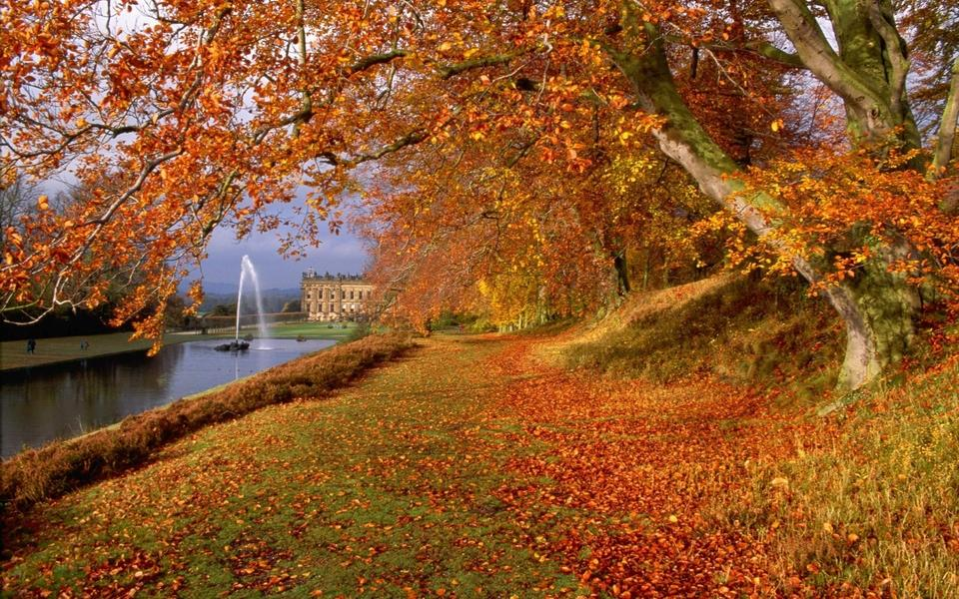
Сегодня в номере:
Что новенького?
Спорт.
Излечима ли наркомания?
С Днём Рождения!
12 способов борьбы с плохим настроением!
Это интересно!
☼тд☼хни

Редколлегия газеты: Панжева Ирина (10 класс)
Что новенького?
На дворе наступила осень. Подошли к концу летние каникулы, мы снова садимся за парты в нашей родной школе. Первый школьный день выдался насыщенным. Итак, начнем.
1 сентября для всей школы прозвенел первый школьный звонок. Для выпускников это был их последний первый звонок, а для наших маленьких первоклассников - самый первый школьный звонок. Наши малыши отправится в замечательную страну знаний! В этом году классным руководителем 17 первоклашек стала Крайнева Елена Петровна! Мы уверены, что для наших маленьких товарищей это будет увлекательное путешествие по нашей маленькой стране. Такое ответственное право как дать первый школьный звонок выпало выпускнику 11 класса Плаксину Максиму и совсем маленькой, не знающей школьной жизни, первокласснице Дъяконице Виолетте. Поднимали флаг лучшие выпускники школы – Амяга Яне и Казанцеву Вячеславу. На нашей первой школьной линейке присутствовало много гостей. Они пожелали нам отличной учебы и успехов во всех наших начинаниях. А глава Зензеватского сельского поселения Никифоров Николай Анатольевич объявил конкурс: лучший класс по участию во всех мероприятиях и соревнованиях школы, а так же лучший класс по успеваемости будет награжден поездкой в город Волгоград. Ну что же, конкурс весьма заманчивый, желаем всем удачи!
Помимо прибавления среди учеников, у нас прибавление среди учителей. К нам в школу пришла новая учительница музыки и одновременно старшая вожатая – Быкова Юлия Юрьевна! Мы надеемся, что Юлии Юрьевне понравится эта работа, и она останется у нас на много-много лет!
1 сентября во всех классах прошел классный час по ГТО. На этом классном часе ребята выясняли, что же такое ГТО? Нужно ли оно нам? И еще многие вопросы. В общем, ученики разных классов приходили к единым выводам, что нам нужны нормы ГТО!
После классного часа так же во всех классах прошел урок природолюбия. Это была акция в защиту природы. Ребята рисовали плакаты и заучивали речёвки в защиту природы.
В общем, все остались довольны 1 сентября!

4 сентября прошло мероприятие под названием «Я талантлив!». На этом мероприятие, как вы уже догадались, присутствовали талантливые люди. Ученица 6 класса Афанасьева Вика продемонстрировала свои вокальные данные, исполнив песню «Кукушка». Ансамбль «Радуга» под руководством Тянтовой Татьяны Анатольевны исполнили нам «Танец кукол». Ученицы 8 класса Шокина Маргарита и Ильичева Валерия представили множество своих грамот. Так же Лера исполнила произведение на фортепиано, а Рита представила платья собственной работы. Мама Риты Шокина Светлана Петровна представила множество своих поделок. Мама Леры так же представила свои поделки и даже подготовила презентацию своего творчества. Латышева Дарья (ученица 8 класса) и учитель географии Захарова Наталья Владимировна представили нам свои великолепные нарисованные и вышитые картины! Асрян Айкуш Гагиковна представила нам свои нарисованные картины и поделки. Грузинцева Наталья Михайловна представила нам свои вязаные работы: это различные салфетки, свитера и даже костюмы. Плаксин Максим представил нам свои картины и даже признался, что его работы были отправлены за границу в различные страны Европы. Егорова Мария Анатольевна представила нам множество своих наград за музыкальные конкурсы. Так же Мария исполнила нам стихотворение собственного сочинения «Я сына родила!» и исполнила песню. Ильичева Галина Николаевна представила спортивные награды своей семьи, в числе которых было 5 кубков, 84 медали и множество грамот. И все это за 12 лет! Витушенкова Елена Сергеевна представила нам свои кулинарные способности и даже угостила нас некоторыми из своих кулинарных произведений. Она печет настолько красивые торты, про которые можно сказать без сомнения «Такую красоту и есть жалко!». Каждый из участников мероприятия рассказывал о том, как он начинал свою деятельность, было очень интересно.

7 сентября 11 класс подготовил нам линейку по профилактике терроризма. Они рассказали нам о самых страшных террористических актах. Каждому классу были выданы памятки о мерах предосторожности в случае нахождения ими постороннего предмета. Помимо того что нам были розданы памятки, 11 класс провели с нами профилактическую беседу.
10 сентября в нашу школу приезжал инспектор ДПС – Золотых Елена Александровна – с профилактической беседой по правилам дорожного движения. Елена Александровна рассказала нам, как и где правильно ходить. Так же инспектор дала ответ на интересующие многих мальчишек вопрос: со скольки лет можно ездить на мопедах/скутерах? Так же Елена Александровна приехала к нам 14 сентября на линейку, которая была посвящена правилам дорожного движения. На линейке учащимся был представлен видеоролик по ПДД, продемонстрированный 10 классом. После линейки Елена Александровна пригласила всех желающих на мастер-класс как сделать светоотражающие стикеры.
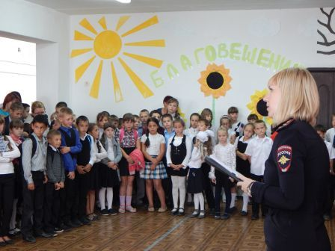 | 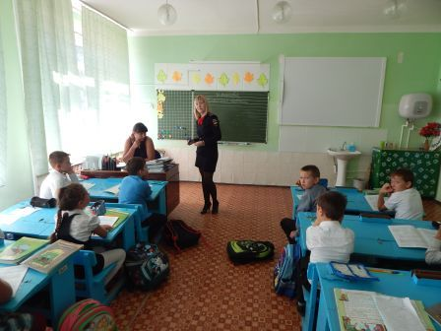

Спорт.
С 10 по 12 сентября в селе Гусёвка проходили военные сборы. От нашей школы в этом году
ездил всего лишь один парень – Павлов Александр. Чтобы участвовать в этих сборах, несомненно, нужна хорошая физическая подготовка, что у нашего Саши, конечно же, есть! Не смотря на то, что Саша ездил один от нашей школы, ему там было совсем не скучно: по утрам парни бегали по 5 километров. Как потом нам признался Саша, он очень устал, но, не смотря на это, он хотел бы побывать там снова!
19 сентября в Ольховке проходили соревнования по футболу. Это были первые соревнования, проходившие на стадионе, ставшим всем спортсменам родным. На стадионе стояла солнечная погода, и было ясно, что соревнованиям ничто не помешает. Наша сборная футбольная команда парней была настроена лишь на победу, но увы… На этих соревнованиях наши парни заняли 6 место. Не смотря на то, что они не заняли призового места, они получили колоссальное удовольствие
от игры и пообщались со старыми друзьями. В общем, парни остались довольны тем днём.
И ведь главное не победа, главное – участие!
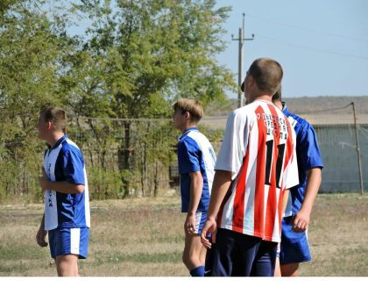 | 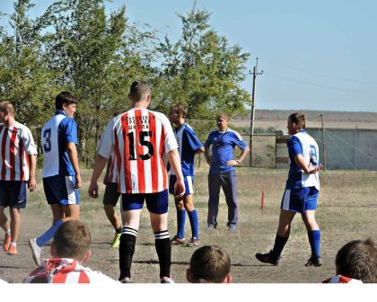

Излечима ли наркомания?
У всех, кто употреблял наркотики, рано или поздно появляется психическая и физическая
зависимость от наркотиков.
Психическая зависимость - состояние, в котором наркотик заменяет собой обычные для человека эмоции: радость, уверенность, умиротворение. Физическая зависимость - состояние, в котором наркотик включает в биохимические процессы организма, становится нужным организму для его нормальной работы. С помощью врачей можно “снять” физическую зависимость, но психическая остается навсегда. Поэтому полностью вылечиться от наркомании невозможно.
Какие последствия бывают при употребление наркотиков?
- снижение иммунитета;
- риск заражение ВИЧ-инфекцией, гепатитом, подверженность инфекционным заболеваниям;
- заболевания вен;
- поражение печени, мозга и других внутренних органов;
- нервное истощение, психозы, депрессии, нарушение сна;
Какова средняя продолжительность жизни наркомана?
При употреблении наркотиков внутривенно средняя продолжительность жизни с момента первого укола обычно составляет 7 – 8 лет. Иногда этот период может продлиться до 12 лет, но есть люди, которые погибают уже через 6 – 8 месяцев.
Наркомания это огромная проблема, которую невозможно оставить не тронутой, вот и наша школа не осталась равнодушна к этой теме. Наркоманов в нашей стране очень много. Не стоит ходить далеко: в Ольховском районе по результатам 2014 года уже 14 человек стоят на учете, а сколько еще человек могут попасть в эту “паутину”??? Будем надеяться, что лица нашей школы никогда не попадут в этот “черный” список! Наркотики это вовсе не кайф, а настоящий кайф можно получить только от реальных побед!

С Днём Рождения!
В сентябре день рождение отмечала Быкова Ольга Николаевна – учитель русского языка и литературы. А теперь перейдем к ученикам-именинникам.  Именинники сентября:  1 класс - Бурукина Вера  Попов Саша  2 класс – Шутович Катя  3 класс – Журавлёв Ваня  Постоялко Дима  4 класс – Кадиев Нурислам  Шмакова Диана  6 класс – Косенко Сережа  Кришталь Олег  Медведев Никита  Салов Стёпа  7б класс – Шоипов Ислам  8 класс – Собакарь Саша | 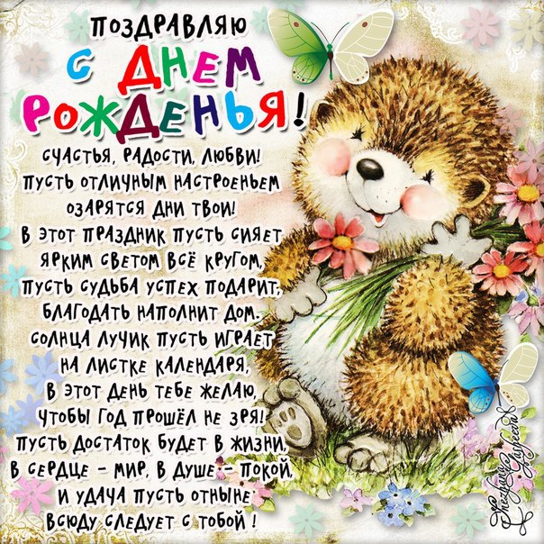
Дорогие наши ученики и учителя! Каждого из Вас мы поздравляем с прошедшим Днём Рождением! Мы Вам желаем море счастья, улыбок, солнца и тепла. Чтоб жизнь была еще прекрасней, не знать печали никогда! Пусть в доме будет только радость, уют, достаток и покой. Друзья, родные будут рядом, беда обходит стороной! Здоровья крепкого желаем и легких жизненных дорог.

12 способов борьбы с плохим настроением!
У вас плохое настроение!? Не беда! Следующие 12 способов борьбы с пессимизмом не имеют негативных побочных эффектов и не требуют каких-либо значительных материальных затрат.
1. ВСТАВАЙТЕ С РАССВЕТОМ.
Вы впали в депрессию, чувствуете себя подавленным? Вставайте с рассветом, и плохое настроение пройдет. Необычный совет имеет научную основу: существует прямая связь между естественным светом и биологическими ритмами. Мелатонина - гормон, выработка которого увеличивается ночью и уменьшается при первых лучах утреннего солнца. Ранним утром сила света способствует исчезновению гормона, в то время как искусственный свет не обладает таким действием. Сохранение повышенного количества мелатонина в организме вызывает плохое настроение.
2. НАВЕДИТЕ ПОРЯДОК.
Хорошей профилактикой может служить наведение порядка в своих мыслях. А для этого, во-первых, все дела должны быть расположены по степени важности, и каждое из них должно иметь свою очередность. Во-вторых, должны быть определены сроки и время выполнения каждого дела. Порядок следует также навести и на нашем письменном столе, убрав с него все лишнее, все, что не относится к делу, которое мы будем решать в ближайшее время.
3. ИСПОЛЬЗУЙТЕ ЛЮБИМЫЕ АРОМАТЫ.
Есть такая русская пословица: «В березовом лесу - веселиться, в сосновом - молиться, а в еловом - удавиться». Вы спросите - почему? Потому, что запахи березы и сосны оказывают на человека тонизирующее, и даже целебное воздействие, в то время как запахи ели или, например, осины, действуют на психику самым угнетающим образом. Попробуйте залить в бутылочку с пульверизатором (например, из-под одеколона) холодной воды и добавьте одну-две капли ваших любимых духов, затем разбрызгайте эту смесь по всей комнате. Вам станет не только легко дышать (из-за увеличения в воздухе влажности), но и настроение ваше тоже улучшится.

4. ДЕЛАЙТЕ МАССАЖ.
Осязательные чувства не только приятны, но и полезны. Массаж и поглаживания способствуют выделению эндорфинов - физиологически активных пептидов, которые, воздействуя на мозг, вызывают ощущения удовольствия.
5. «УЛЫБАЙТЕСЬ, ГОСПОДА, УЛЫБАЙТЕСЬ!».
Если плохое настроение - ваш частый гость, постарайтесь как можно больше смеяться. Сходите на хорошую комедию, посетите выставку карикатур, прочтите сборник юмористических рассказов. Заведите для себя «альбом оптимизма», куда бы вы вклеивали самые смешные карикатуры и фотографии, настраивающие вас на оптимистический лад. Позвоните человеку, наделенному даром остроумия, пообщайтесь с ним, ведь не зря говорят: «С кем поведешься, от того и наберешься». Оптимист добавит нам веры в жизнь, пессимист же может только увеличить наше уныние.
6. ДВИЖЕНИЕ - ЭТО ЖИЗНЬ!
Каждый, кто занимается спортом или просто физкультурой, знает ту необыкновенную радость, что приходит вместе с легкой физической усталостью после проведенной тренировки. Специалисты утверждают, что для сохранения здоровья и бодрости человеку, чья работа носит малоподвижный, умственный характер, достаточно 30 минут ежедневно отдавать физическим упражнениям (не считая утренней и вечерней гимнастики).
7. ЛУЧШЕ СТИРАТЬСЯ, ЧЕМ РЖАВЕТЬ!
«Человек без цели - потенциальный самоубийца», - предупреждал академик Павлов. Бесцельность, равно как и излишняя многоцельность жизни человека, рано или поздно приводит к духовному кризису, к психической деградации личности. Чтобы не умереть «от бессмысленной траты сил», наметим себе цель жизни, цель года и даже недели, и постараемся, по мере возможности, - ради собственного духовного и физического благополучия, - их достичь.

8. ПЕРЕМЕНИТЕ ОБСТАНОВКУ.
Так уж устроен человек, что ему время от времени нужны перемены - новые краски, новые звуки, новые ощущения. И тут совсем необязательно каждый год покупать новый мебельный гарнитур. Вполне достаточно переставить старую мебель.
9. НАЙДИТЕ ДРУГА. ИЛИ – КУПИТЕ.
Настоящий друг - это источник хорошего настроения. Когда мы делимся друг с другом своим горем, то уже наполовину снимаем с себя этот тягостный груз. Когда друга нет, мы вынуждены постоянно носить свою боль, свои никем невостребованные впечатления и мысли в себе и от этого становиться еще несчастнее и нелюдимее. А если у вас нет друга, заведите себе собаку.
10. БЕЗ МУЗЫКИ – ТОСКА.
Музыка может и лечить, и ранить человеческую душу. Следует также кое-что сказать о танцах и пении. Если одних танцев окажется недостаточно, попробуйте тихонечко подпевать эстрадному исполнителю. Впрочем, почему «тихонечко» и почему только «подпевать»? Спойте - от всей души и во весь голос! - и себя потешите, и соседей за стеной повеселите. Чем не двойная польза?
11. КРАСОТА-СПАСИТЕЛЬНИЦА.
Чем больше источников радости и красоты мы обнаружим вокруг себя, тем счастливее будет наша жизнь. Очень полезно, к примеру, любоваться растениями или красивыми пейзажами. Хорошо, конечно, когда нас окружает нечто гармоничное и красивое, но еще лучше, когда мы сами являемся источником красоты.
12. ДУМАЙТЕ О ХОРОШЕМ.
Достаточно подумать о чем-либо хорошем - о любимом человеке, о предстоящем празднике, о своих прошлых и будущих победах. Такие мечты совсем не пустяк, так как всякая мысль имеет свойство притягивать желаемое. Хорошие мысли вселят в нас веру, а дальше вступает в силу универсальный закон: «Вера ведет к действию, повторение - к мастерству, концентрация - к успеху». Другими словами, успех начинается с хороших мыслей.

Это интересно!
На этот раз мы расскажем вам интересные факты о животных.
Если начнут драться лев и белый медведь, то победит белый медведь.
***
Единственная собака, у которой язык не розовый – чау-чау.
***
У золотой рыбки память 3 секунды.
***
На десяти квадратных метрах тропического леса больше насекомых, чем людей в Новосибирске.
***
Верблюд может обходиться без воды две недели.
***
Жираф может обходиться без воды дольше, чем верблюд.
***
Срок жизни черепах похож на срок жизни людей. Некоторые из них живут больше 100 лет.
***
95% всех известных живых организмов на Земле - беспозвоночные.
***
В Ирландии, Исландии, Гренландии и Антарктиде нет змей.
***
Муравьи не спят.
***
Комары больше любят детей, чем взрослых. Блондинок, чем брюнеток. Их любимый цвет синий.

☼тд☼хни
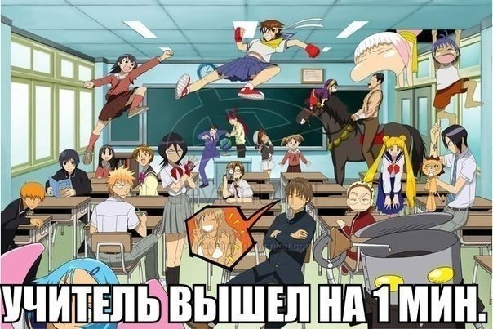 | Встречает кошка гнома. Спрашивает:  - Ты кто?  - Я - гном. Пакостю людям. Гажу везде, порчу вещи, ору по ночам, спать не даю. А ты?  Кошка задумалась: - Тогда я тоже гном!  ***  Министр образования 10 раз не смог сдать ЕГЭ, министр здравоохранения потеряла сознание в очереди в поликлинику, депутат умер с голоду, прожив один месяц на детское пособие... Только после этого пенсионер отпустил золотую рыбку!  ***
— Доченька, ну почему ты не хочешь за него замуж?
— Мам, ну он рыжий!
Тут отец с дивана:
— Ой, блин, это ж ерунда - год жизни с тобой и он будет седым!
***
За время звучания фразы учителя "И тааакк... к доске пойдет... " Мы успевали получить легкий
инфаркт, помолиться, а некоторые даже успевают выучить половину заданного на дом!
***
Сидя на родительском собрании, мама нацарапала на парте сына: "тебе хана!"
***
По поведению моего кота можно сказать, что это я у него живу и, судя по его угрюмому взгляду,
мне уже пора съезжать.

